SET game

A SET game egy logikai játék, melyet kártyákkal lehet játszani. Minden kártyának négy tulajdonsága van: színe, alakja, szimbólumok száma a kártyán és a kitöltése.

A kártyák színe lehet: piros, zöld, kék.
A kártyák alakja lehet: ovális, girbe-görbe, rombusz alakú.
A szimbólumok száma a kártyákon lehet: egy, kettő, három.
A kitöltés lehet: üres, csíkos, teli.

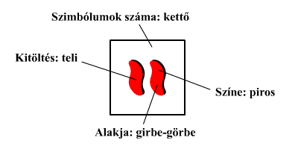

A játékos célja: olyan 3 kártyalapból álló SET-et (csoportot, halmazt) találni, amelyeken az egyes tulajdonságok vagy EGYFORMÁK (pl. mind a 3 kártyalap piros), vagy teljesen KÜLÖNBÖZŐEK (pl. az egyik piros, a másik kék, a harmadik zöld).

Példák SETre:

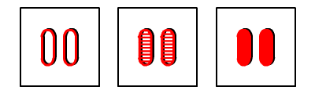

Mindhárom kártya piros, mindhárom ovális, mindegyiken két szimbólum van és mindegyiken más a kitöltés.
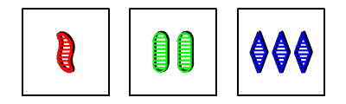
Mindegyik kártyának más színe van, mindegyiknek más alakja van, mindegyiken más a szimbólumok száma és mindegyiken egyforma a kitöltés.

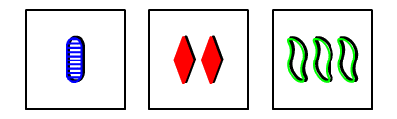

Mindhárom kártyának más a színe, mindháromnak más az alakja, mindhármon más a szimbólumok száma és mindhármon más a kitöltés.

A következő példák nem SETek:

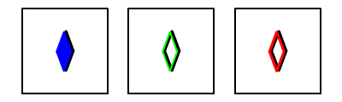

Mindhárom kártyának más a színe, mindhárom kártya rombusz alakú, mindegyiken egy szimbólum van, de kettő üres (kitöltés nélküli) és egy nem üres!

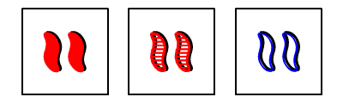

Mindhárom kártya girbe-görbe, mindegyiknek más a kitöltése, mindegyik két szimbólumból áll, de kettő piros és a harmadik nem piros!

"Ha két kártya valamilyen és a harmadik nem ilyen, akkor ez nem SET."

A játék könnyebb megértéséhez ajánlott a 81 kártya helyett csak 27-tel játszani, melyek egyforma színűek (pl. mind piros). Így egy tulajdonsággal kevesebbet kell figyelemmel kísérni.

